Salmo responsorial Adaptação: Paulo Alberto Mai
Partituras Online: http://www.cantemos.com.br

SL 122 (121)
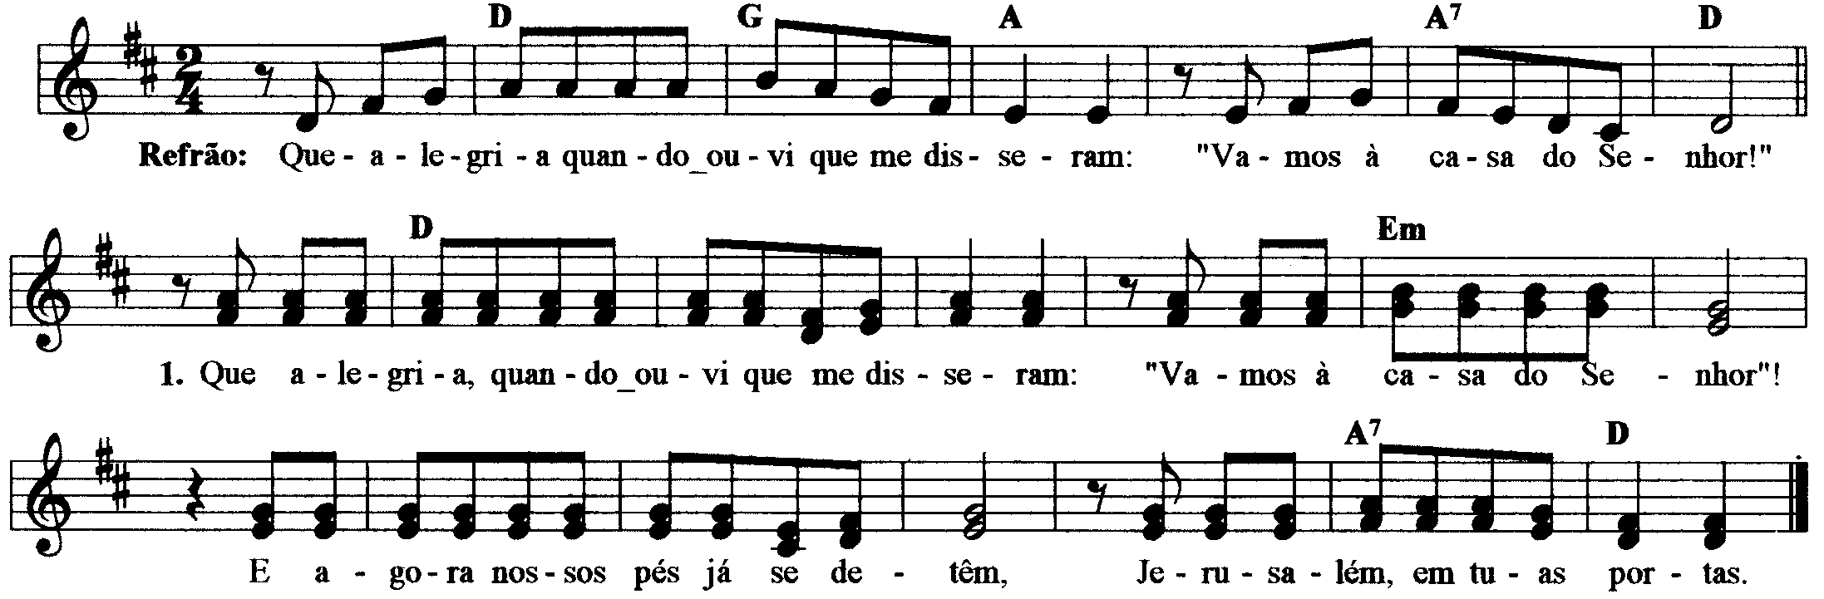

--------------------------------------------------------------------------------------------

Re Sol La La7 Re
Que alegria, quando ouvi que me disseram: / “Vamos à casa do Senhor!”

--------------------------------------------------------------------------------------------

Re Mim
- Que alegria, quando ouvi que me disseram: / “Vamos à casa do Senhor!”

La7 Re
E agora nossos pés já se detêm, / Jerusalém, em tuas portas.
--------------------------------------------------------------------------------------------

Re Mim
- Para lá sobem as tribos de Israel, / as tribos do Senhor.

La7 Re
A sede da justiça lá está / e o trono de Davi.
--------------------------------------------------------------------------------------------

Re Mim
- Rogai que viva em paz Jerusalém, / e em segurança os que te amam!

La7 Re
Que a paz habite dentro de teus muros, / tranqüilidade em teus palácios!
--------------------------------------------------------------------------------------------

Re Mim
- Por amor a meus irmãos e amigos, peço: / “A paz esteja em ti”.

La7 Re
Pelo amor que tenho à casa do Senhor, / eu lhe desejo todo o bem.
--------------------------------------------------------------------------------------------

